Рисование “Я - человек”
Подготовительная группа

- Для начала, назови мне, пожалуйста, все части тела человека?
- Молодец, ты назвал почти все необходимые части тела человека. А чтобы научится рисовать человека правильно, нам нужно запомнить основные пропорции (размеры) тела человека. Обычно во весь рост человека умещается 7-8 голов. Голова по форме своей напоминает перевернутое яйцо - округлый затылок, заостренный подбородок. Голова опирается на шею (шею в дальнейшем будем изображать двумя короткими линиями). Голову вращают мышцы шеи, которая стоит на плечах, здесь фигура имеет самую широкую часть тела. К плечевому суставу прикрепляются руки. Руки достаточно длинные, доходят до середины бедра человека. Локоть руки находится на уровне талии, самой узкой части туловища человека. Локоть делит руку на две, примерно, одинаковые по размеру части, верхнюю часть-плечо и нижнюю - предплечье, заканчивается рука кистью. Рука сгибается и вращается в трех суставах, в плече, в локте, в кисти.
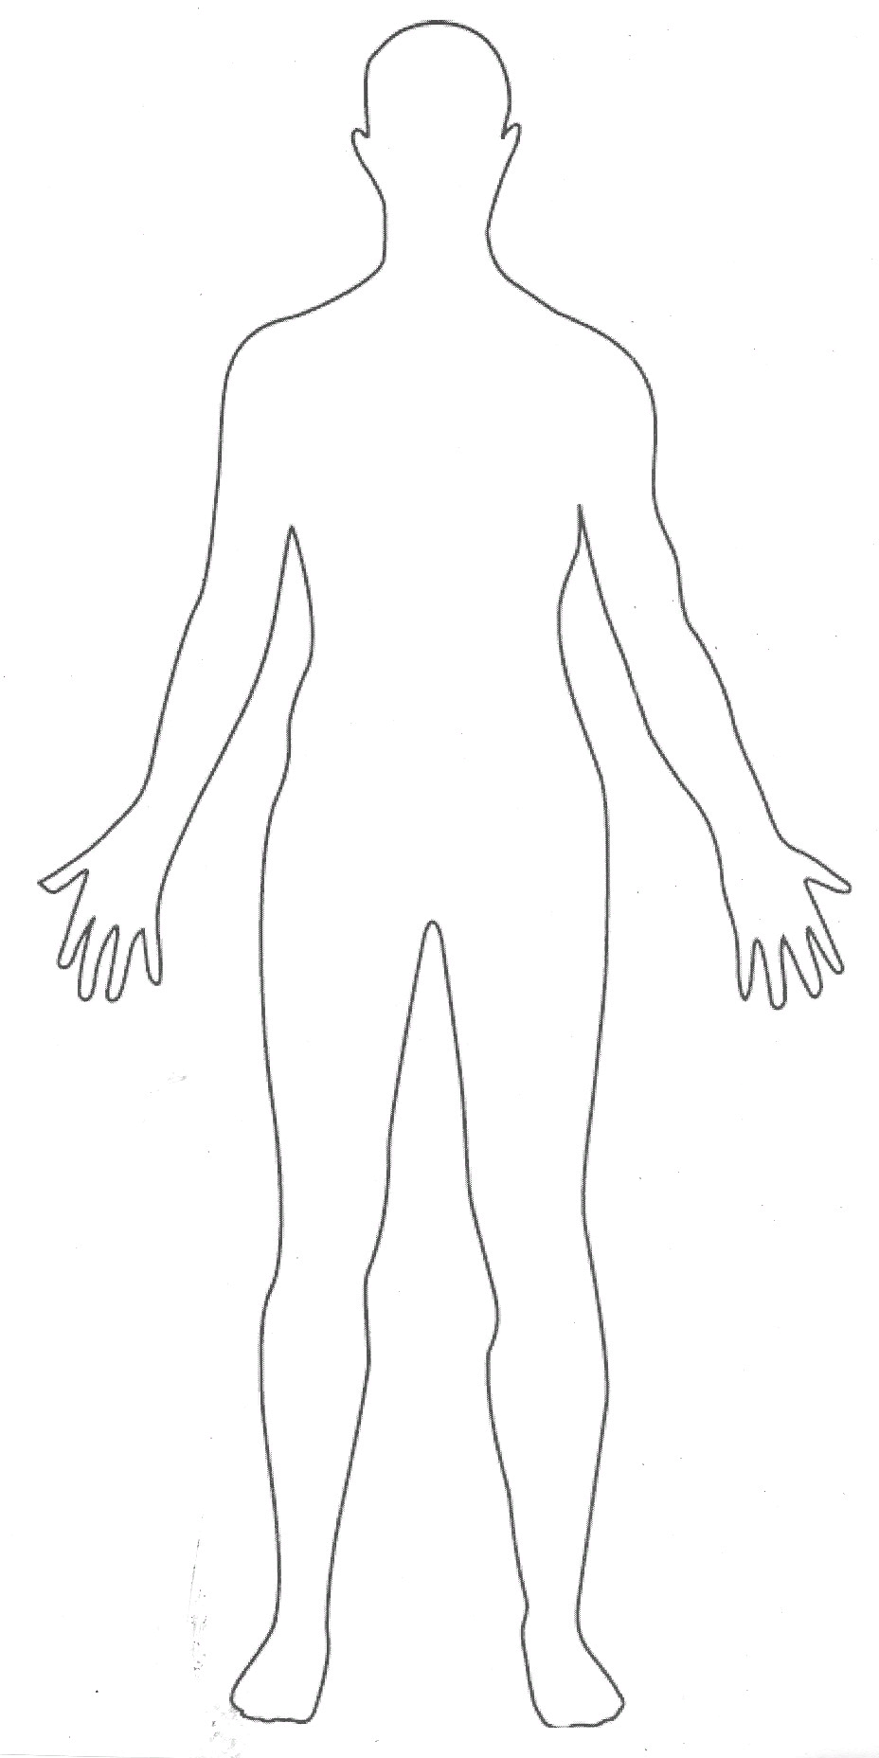

Описание последовательности рисования:
Отмечаем самую верхнюю метку макушки головы и нижнюю метку стоп ног.
Рисуем овал головы
Отмечаем двумя линиями шею
Рисуем плечи слева и справа, располагаем на одной линии
Формируем грудь и таз их двух трапеций правильная и перевернутая, большая – грудь, малая – таз, соединяем две части в талии (самой узкой части туловища). Туловище человека вытянутое.
Из плечевых точек рисуем вытянутые овалы плеча и предплечья, локоть отмечаем на уровне талии. Длина плеча, от плеча до талии. Длина предплечья от талии до середины бедра.
Ноги рисуем из трех овалов. Ноги толще, и длиннее, чем руки. Вытянутый овал рисуем из точек бедра, от бедра до колена, одна часть, от колена до голени, вторая часть, обе части примерно одинаковы по длине. Стопа ноги небольшой овал.

